wk10 Input/Output Design: ระบบ POS ร้านกาแฟ

1. Traceability: ฟอร์ม/ผลลัพธ์ → Requirement
ฟอร์ม/ผลลัพธ์ | FR (wk03) | User Story / UC (wk04)
ฟอร์มรับออเดอร์หน้า POS | FR-01, FR-02 | US-01, US-02, US-03 / UC-01
ใบเสร็จ | FR-02, FR-07 (หมายเลขคิว) | US-01 (ข้อ 2: แสดงหมายเลขคิว) — ไม่มี FR/US เรื่อง "ใบเสร็จ" โดยตรง ดูหมายเหตุด้านล่าง
รายงานยอดขาย | FR-09, FR-10 | US-07 / UC-07
หน้าจัดการเมนู | FR-08, NFR-06 | ไม่มี US โดยตรง ดูหมายเหตุด้านล่าง

2. ออกแบบฟอร์ม POS
Field | Field type | Validation (client + server) | Default / Feedback
เมนู | ปุ่มการ์ดเลือกจากรายการของสาขา (ไม่ให้พิมพ์ชื่อ) | server: menuId ต้องมีในสาขานั้น | การ์ดหมดสต็อกถูก disable ทันที (US-03); ⚠ เมื่อเหลือ < 10
จำนวน | number input (ในตะกร้า) | จำนวนเต็ม > 0 และไม่เกินสต็อก; server ตรวจซ้ำและรวมจำนวนเมนูซ้ำ | ค่าเริ่มต้น 1 เมื่อกดเพิ่ม; ขอบแดง + ข้อความทันที
รหัสส่วนลด | text (ไม่บังคับ) | server ตรวจกับ discount_code (ผิด/หมดอายุ → 400) | ว่าง = ไม่มีส่วนลด; แสดงข้อความจาก server
วิธีชำระเงิน | dropdown cash / QR | server รับเฉพาะ cash, qr | เริ่มที่เงินสด
รหัสพนักงาน | number input | จำนวนเต็ม > 0; server ตรวจ foreign key | จำค่าเดิมในเครื่อง (ช่องว่าง: ยังไม่มี endpoint รายชื่อพนักงานให้ทำ dropdown)
สาขา | dropdown ใน header ทุกหน้า | server กรอง branch_id ทุก query (กัน IDOR) | จำสาขาล่าสุด
ปุ่มยืนยัน | button | disable จนกว่าจะมีรายการในตะกร้า | แสดง "กำลังบันทึก..." และกันกดซ้ำ

3. ใบเสร็จ (Output แบบธุรกรรมเดียว)
ผู้อ่านคือลูกค้า/พนักงานหน้าร้าน เน้นยอดสุทธิและหมายเลขคิวเป็นลำดับแรก (Visual Hierarchy) ลำดับที่แสดง: ชื่อร้าน/สาขา → หมายเลขคิวและเลขออเดอร์ → รายการ (ชื่อ จำนวน × ราคา) → ส่วนลด (ถ้ามี) → ยอดรวมสุทธิ → วิธีชำระ ไม่แสดงข้อมูลภายใน เช่น รหัสพนักงาน หรือสต็อก (Minimalist) ข้อมูลทั้งหมดมาจากค่าที่ server ตอบกลับ (orderId, queueNumber, totalAmount, discountAmount) ไม่คำนวณใหม่ฝั่ง client

4. รายงานยอดขาย (Summary Report แบบ On-demand)
ผู้อ่านคือเจ้าของร้าน ใช้ตัดสินใจเรื่องการสนับสนุนสาขาและการสั่งวัตถุดิบ แสดงตัวเลขสรุป 4 ค่า (ยอดขายรวม, จำนวนออเดอร์, ค่าเฉลี่ยต่อออเดอร์, สัดส่วนเงินสด/QR) ตามด้วยตารางออเดอร์ล่าสุดของสาขาที่เลือก สรุปรายเมนูขายดีต้องใช้ endpoint ใหม่ GET /api/reports/sales จะทำในสัปดาห์ที่ 13 ตอนนี้หน้ารายงานคำนวณจาก GET /api/orders ที่กรองตาม branch_id ฝั่ง client

5. Sequence Diagram ร่าง: GET /api/reports/sales
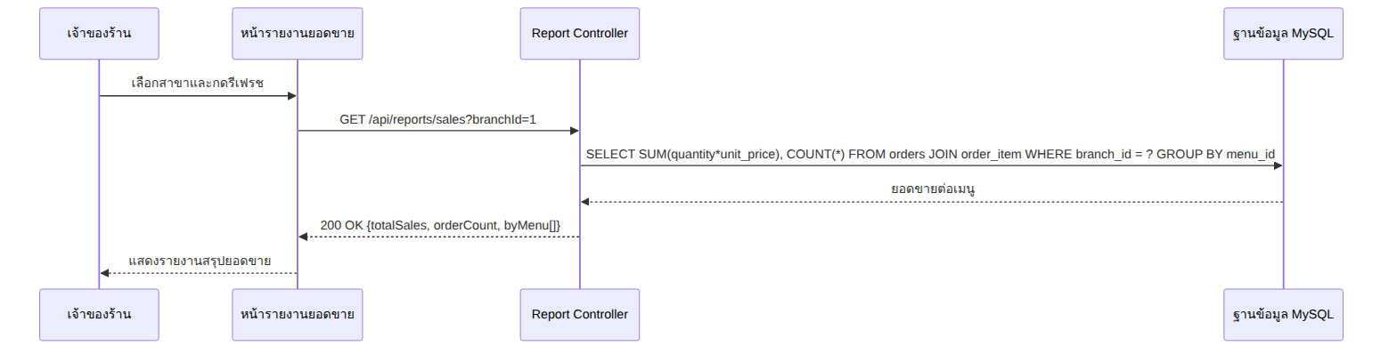
ร่างล่วงหน้า ยังไม่ implement (participant 4 ตัว ไม่มี alt/loop)

